C. PASTORA GARCÍA JIMÉNEZ
REGIDORA SÉPTIMA

COMISIONES:
- FORTALECIMIENTO DE LA CULTURA Y LENGUA TUTUNAKU
- FOMENTO FORESTAL
- ECOLOGÍA Y MEDIO AMBIENTE

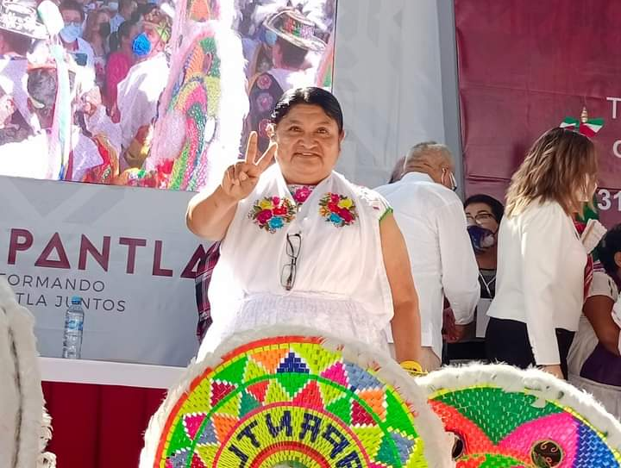

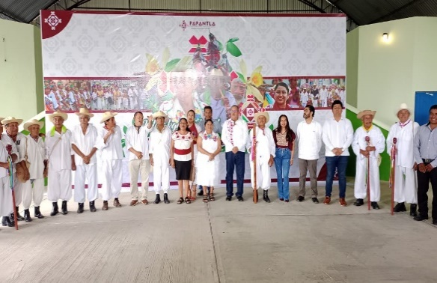
EL 08 DE AGOSTO DEL 2025. POR INVITACIÓN DE L.E. MARCELA VÁZQUEZ DOMÍNGUEZ SECRETARIA DE DESARROLLO SOCIAL Y C. JOSÉ GUADALUPE GONZÁLEZ SIMBRÓN DIRECTOR DE ASUNTOS INDÍGENAS ASISTÍ COMO INVITADA DE HONOR AL EVENTO DONDE ESTUVO PRESENTE EL CALDE Y CUERPO DE EDILICIO PARA CELEBRAR Y DIFUNDIR LA RIQUEZA CULTURAL Y CULINARIA DE NUESTROS PUEBLOS ORIGINARIOS, SE REALIZÓ UNA MUESTRA DE GASTRONÓMICA TÍPICA DE LA REGIÓN ESTO PARA FORTALECER LA IDENTIDAD Y FOMENTAR EL RESPETO A NUESTRAS RAÍCES INDÍGENAS.
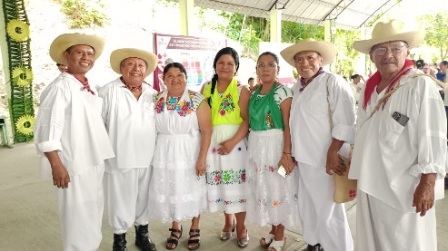
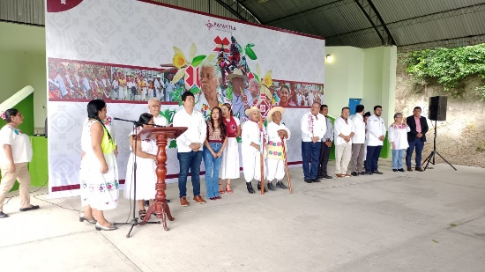

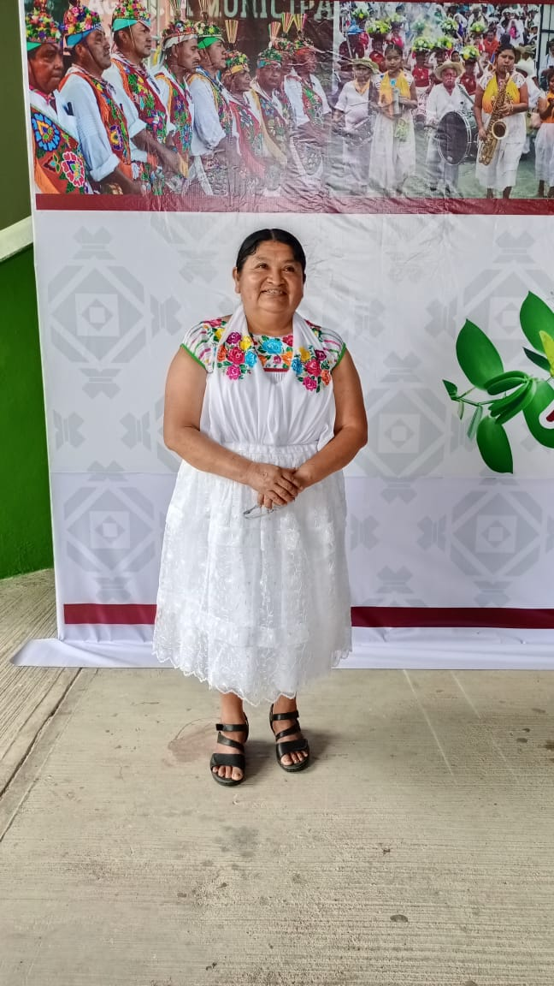

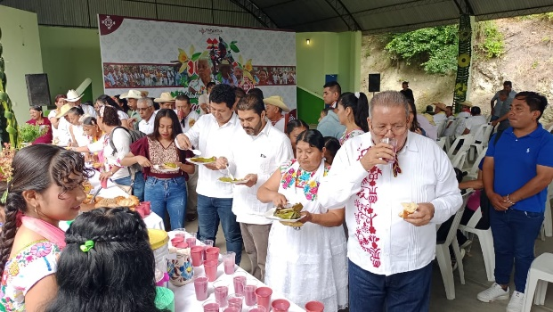
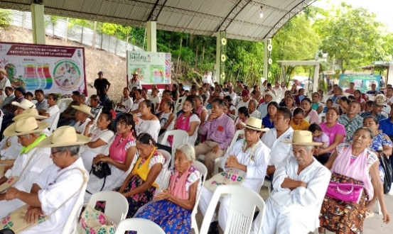

EL 22 DE AGOSTO DEL 2025. POR INVITACIÓN DE DR. JORGE ALBERTO OLARTE SANTIAGO DIRECTOR DE PROTECCIÓN CIVIL ASISTÍ AL EVENTO JUNTO CON EL ALCALDE Y CUERPO DE EDILICIO PARA CELEBRAR EL DÍA DEL BOMBERO, ES IMPORTANTE RECONOCER Y AGRADECER EL SACRIFICIO Y LA VALENTÍA DE LOS BOMBEROS QUE TRABAJAN PARA MANTENERNOS SEGUROS.

